La química verde y el desarrollo sustentable
Green chemistry and sustainable development

Angélica Sierra
Benemérita Universidad Autónoma de Puebla
anglik_225@hotmail.com
Lidia Meléndez
Benemérita Universidad Autónoma de Puebla
lmbalbuena@hotmail.com
Armando Ramírez-Monroy
Benemérita Universidad Autónoma de Puebla
armirez99@gmail.com
Maribel Arroyo
Benemérita Universidad Autónoma de Puebla
slmarroyo@hotmail.com

Resumen
La química es indispensable para asegurar que las siguientes generaciones de productos químicos, materiales y energía sean sustentables. La química es también esencial para limpiar el planeta de contaminantes ya existentes. En este artículo se presenta una breve revisión del desarrollo de la Química Verde, enfatizando sus principios, así como citando ejemplos específicos de compuestos usados en procesos no contaminantes sustentables y de apoyos otorgados para motivar el desarrollo de procesos sustentables y Química Verde.
Palabras clave: ambiente, sustentable, incentivos para química verde.
Abstract
Chemistry is essential to ensure that the next generation of chemicals, materials and energy are sustainable. Chemistry is also essential to clean the planet of pollutants already existing. This article presents a brief review of the development of Green Chemistry, emphasizing its principles, as well as citing specific examples of compounds used in environmentally sustainable processes, as well as provided support to encourage the development of sustainable processes and Green Chemistry.
Key Words: environment, sustainable, incentives for green chemistry.
Fecha recepción: Febrero 2014 Fecha aceptación: Junio 2014
Introducción
A principios de los años setenta del siglo pasado comenzó la asociación de la palabra verde con el ambiente, teniendo como antecedente la filosofía ambiental concebida por Rachel Carson, quien publicó su libro Primavera Silenciosa (Silent Spring) en 1962 (Carson, 1962; Carson, 2010), donde advertía de los efectos perjudiciales de los pesticidas en el ambiente y atribuía la creciente contaminación a la industria química. El título del libro pretendía enfatizar que, de seguir así, podríamos vivir una primavera sin pájaros, “silenciosa”.
Si se asume que la palabra “verde” significa ambientalmente inocuo, surge la pregunta: ¿es posible que la química sea verde? Existen opiniones opuestas respecto a ello, algunas personas piensan que química es sinónimo de toxicidad, contaminación y riesgo, otros creen que el conocimiento generado por esta ciencia será suficiente para resolver la crisis ambiental que vive el mundo, específicamente desde el comienzo de la era de la industrialización. Lo cierto es que en muchos aspectos de la vida, el estudio de la química ha servido para solucionar problemas, pero su aplicación, sobre todo a nivel industrial, también ha provocado problemas ambientales. La química juega un papel esencial desde la formación de la Tierra hasta prácticamente todos los aspectos de la vida diaria actual; está implicada en el aire que respiramos, el agua que tomamos, los plásticos que usamos, nuestras comidas, ropa y los edificios que habitamos. La química es el corazón de la ciencia en el sentido de que es fundamental para crear tecnologías sobre las que se puede construir y desarrollar una nación, también es indispensable para lograr que la siguiente generación de productos químicos, materiales y energía sean sustentables (Sanghi, 2012).
Por otra parte, el desarrollo sustentable fue definido, por la Comisión Mundial sobre Ambiente y Desarrollo en 1987, como el desarrollo que satisface las necesidades de las generaciones presentes sin comprometer las posibilidades de las generaciones del futuro para atender sus propias necesidades, esto en el informe Brundtland "Nuestro Futuro Común" (Our Common Future), comisión encabezada por la primer ministro de Noruega, Gro Harlem Brundtland (World Commission on Environment and Development, 1987).
En Estados Unidos en 1990, se aprobó la Ley de Prevención de la Contaminación (Pollution Prevention Act), con el fin de señalar una línea de conducta para la política estadounidense en materia de prevención o reducción de la contaminación ya desde sus fuentes siempre que fuera posible, siendo su objetivo la salud humana y la protección del ambiente. En 1992 en México se crea el Instituto Nacional de Ecología (INE) con atribuciones técnicas y normativas en materia de ecología, el cual evolucionó en 2012 al Instituto Nacional de Ecología y Cambio Climático (INECC) como un organismo sectorizado en la SEMARNAT que tiene como algunos de sus objetivos: coordinar y realizar estudios y proyectos de investigación científica o tecnológica con instituciones académicas, de investigación, públicas o privadas, nacionales o extranjeras en materia de cambio climático, protección al ambiente y preservación y restauración del equilibrio ecológico, así como promover y difundir criterios, metodologías y tecnologías para la conservación y el aprovechamiento sustentable de los recursos naturales.
Antes del concepto de “Química Verde”, los químicos habían valorado el éxito de una reacción o proceso utilizando casi exclusivamente el concepto de "rendimiento". Un avance significativo para cuantificar los residuos químicos fue el concepto de "economía atómica" introducido por Trost en 1991, como la cantidad de átomos de los reactivos que son incorporados en el producto (Trost, 1991). Por ejemplo, las reacciones de adición son completamente económicas atómicamente, pero las reacciones de sustitución resultan en pérdida parcial de átomos porque el grupo saliente necesariamente genera un residuo. Debido a que la economía atómica no incluye la consideración del uso de disolventes y medios de separación, en 1992, Sheldon propuso el "factor E" que definió como la relación en masa de residuos y productos (o cantidad en gramos de residuos por gramo de producto), considerando así, otro parámetro complementario de medición que toma en cuenta todos los materiales consumidos para obtener el producto puro, pero no incorporados en éste (Sheldon, 1992; Sheldon, 2007). En particular, la manufactura de productos químicos finos y farmacéuticos presentan los valores más elevados del factor E.
El concepto de “Química Verde” se relaciona con el diseño de procesos y productos químicos que reduzcan o eliminen el uso y generación de substancias peligrosas. Esta definición fue introducida por Paul Anastas, quien junto con John Warner escribieron el libro “Green Chemistry: Theory and Practice” en 1998 (Anastas, 1998) donde aparecen los 12 principios de la Química Verde, como criterios que buscan valorar cuán respetuosa es una reacción, un proceso o un producto químico con el medio ambiente, figura 1. Estos principios han sido ampliamente difundidos por el mismo autor, quien fue editor del libro del simposio de la ACS sobre Química Verde que se llevó a cabo en 1994 (Anastas, 2010; Horvath, 2007; Anastas, 1996).
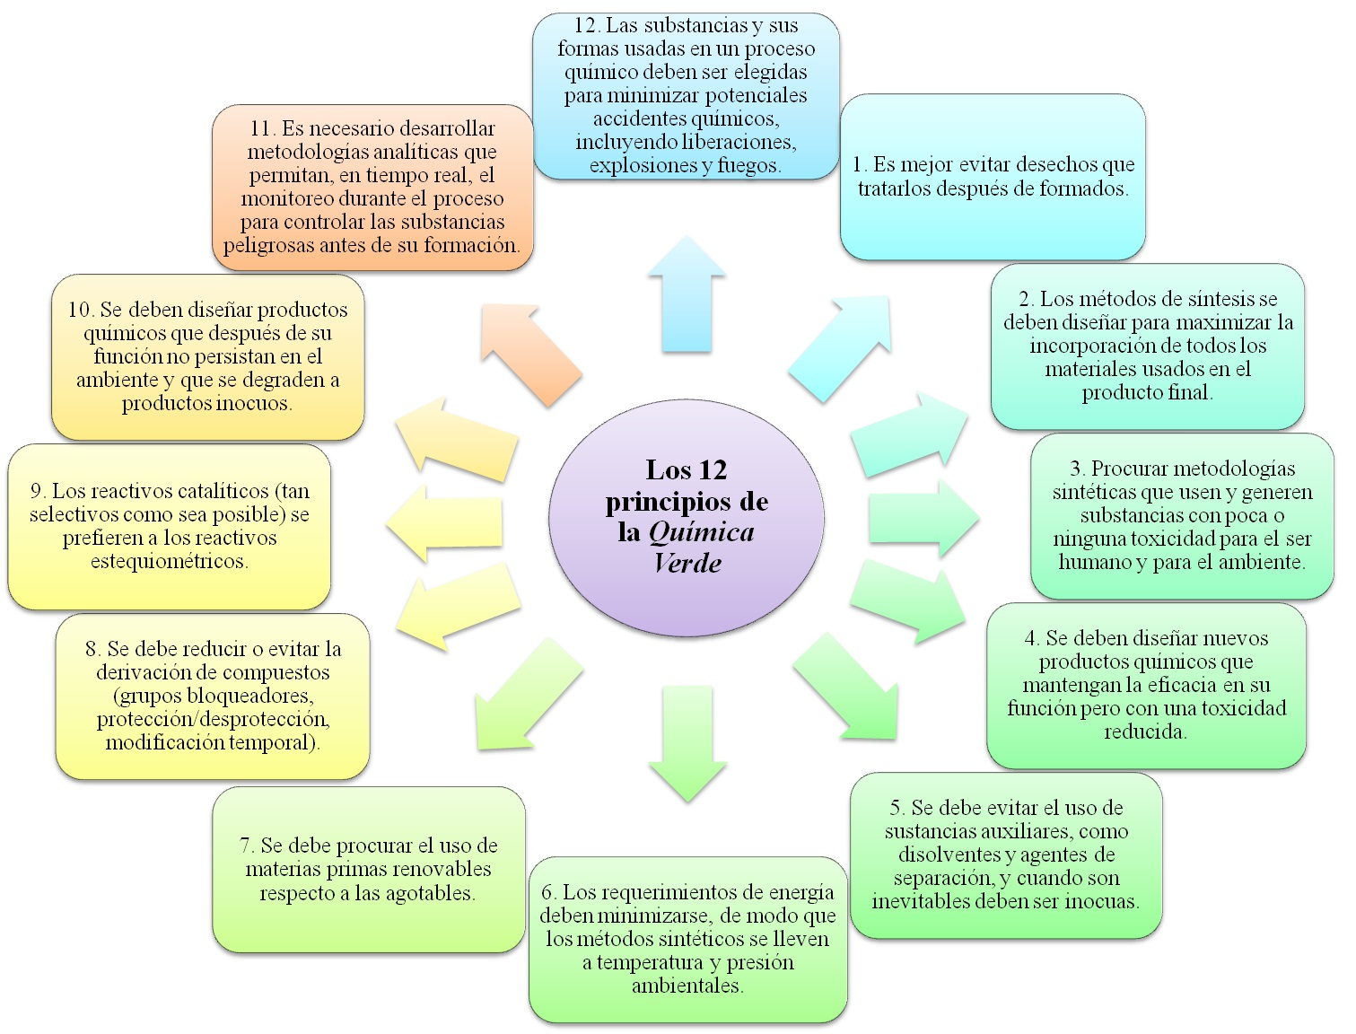
Figura 1. Principios de la Química Verde.
Así por ejemplo, en algunos procesos existen materiales que están involucrados en un ciclo de producción, pero que no son estrictamente convertidos en producto, se pagan primero como materia prima y luego como residuos a ser tratados. Por otra parte, debido a que muchos disolventes convencionales utilizados en la industria son inflamables, volátiles, o tienen efectos agudos o crónicos en la salud, se buscan disolventes alternativos para llevar a cabo reacciones y procesos libres de disolventes, que contribuyan a proveer condiciones más seguras para los trabajadores de la industria química. En este contexto, los avances en catálisis a través de compuestos de metales de transición están desplazando los métodos clásicos para las reducciones, oxidaciones y otras transformaciones orgánicas que incluían el uso de cantidades estequiométricas de metales o hidruros metálicos, óxidos metálicos, ácidos e hidróxidos, y que generaban cantidades estequiométricas de residuos inorgánicos. Los reemplazos de estas reacciones son hidrogenaciones catalíticas con H₂, oxidaciones con O₂ o H₂O₂, carbonilaciones con CO, hidroformilaciones con H₂ y CO, y reacciones de formación de enlaces C-C con residuos que van de bajos a cero. En estas últimas reacciones el catalizador metálico funciona como una máquina química que realiza su trabajo muchas veces sin ser consumido y consecuentemente sin generar los subproductos (residuos) estequiométricos correspondientes. Adicionalmente, los procesos alternativos a los térmicos que buscan ahorro de energía en las reacciones químicas son el uso de microondas (química de microondas), de ondas sonoras de alta frecuencia (sonoquímica) y de radiación electromagnética (fotoquímica).

¿Química Verde o Sustentable? ¿Química Ambiental?
La Química Verde está enfocada en el diseño de procesos, la preparación y el uso de productos químicos con un potencial de contaminación y riesgo ambiental menor a los tradicionales, basados en diferentes tecnologías. La “Química Sustentable” expande su definición a sistemas más grandes que sólo a una reacción, contempla un enfoque holístico en el cual se incluyen la aplicación de la filosofía de la Química Verde, los principios de la Ingeniería Verde y el establecimiento de un programa multidisciplinario. El término “sustentable” es más amplio que el “verde” (Krähling, 1999). La Química Ambiental es la química del ambiente natural y de productos químicos contaminantes en la naturaleza. Así, la Química Verde se encarga de la "sustentabilidad del ambiente" ocupándose del asunto a nivel molecular, centrándose principalmente en el diseño de productos y procesos químicos de riesgos reducidos, en el uso eficiente de materiales y energía, y en el desarrollo de recursos renovables. Esto lo lleva a cabo a través de la catálisis, el uso de disolventes alternativos, la química analítica, la ciencia de polímeros y la toxicología, por citar algunos ejemplos. En varios casos es necesario “rediseñar” materiales básicos para nuestra sociedad buscando que sean benignos para el ser humano y el medio ambiente, de preferencia con ventajas económicas y sociales.

Actividades en Química Verde en el mundo
En seguida se mencionan algunos países que incentivan la investigación en química verde otorgando financiamiento a proyectos y premios.
Estados Unidos. El Programa de Química Verde de la Agencia de Protección Ambiental de Estados Unidos EPA (Environmental Protection Agency) apoya la investigación básica en Química Verde, así como una gran variedad de actividades educativas para impactar en la conciencia respecto a este tema. El Instituto de Química Verde de la Sociedad Química Americana (ACS Green Chemistry Institute) reconoce las contribuciones sobresalientes en Química Verde a través del Certamen Presidencial sobre Química Verde. El Presidente Clinton anunció el premio correspondiente (Presidential Green Chemistry Challenge Award) en marzo de 1995, el cual se otorgó por vez primera en 1996 en cinco categorías. Algunos de los premios académicos otorgados son: Año 2013, Prof. Richard P. Wool, University of Delaware, Polímeros y Compositos Sustentables: Diseño Óptimo. Año 2012, Prof. Geoffrey W. Coates, Cornell University, Síntesis de polímeros biodegradables a partir de CO₂ y CO. Año 2011, Prof. Bruce H. Lipshutz, University of California, Santa Barbara, Hacia el fin de nuestra dependencia de los disolventes orgánicos. Año 2010, Ph. D. James C. Liao, University of California y Easel Biotechnologies- LLC, Reciclando CO₂ para biosintetizar alcoholes pesados.
Reino Unido. La Real Sociedad Química inglesa (Royal Society of Chemistry, RSC) estableció una Red de Química Verde (Green Chemistry Network, GCN) con sede en el Departamento de Química de la Universidad de York, la cual facilita la educación, capacitación y práctica de la Química Verde en el entorno académico y la industria. La RSC publica desde 1999 una revista científica internacional llamada Green Chemistry, una de las más importantes en el tema a nivel mundial. También ha concedido los premios a la Química Verde (Green Chemistry Award). Algunos de los premios son: Año 2014, Prof. Michael North, University of York, Uso de CO₂ como fuente de síntesis de otros compuestos químicos. Año 2012, Prof. Edman Tsang, University of Oxford, Desarrollo de nuevas nanopartículas catalizadoras que facilitan el reemplazo de substancias peligrosas en algunos procesos químicos. Año 2010, Prof. R. Sheldon, Delft University of Technology, Desarrollo de tecnologías catalíticas limpias para la minimización de residuos tóxicos.
Unión Europea. Los Premios para el Ambiente a Empresas Europeas (European Business Awards for the Environment, EBAE) fueron establecidos desde 1987 para reconocer y promover la innovación en materia de sustentabilidad. Las compañías deben primero tener éxito en su país (competencia nacional) antes de que puedan participar en la competencia bianual europea, lo que implica que las empresas ganadoras EBAE deben ser las mejores de las mejores de los países miembros de la Unión Europea y países candidatos. Algunos de los premios otorgados son: Año 2012, Umicore, Bélgica, Reciclaje de baterías NiMH y de iones de litio: un nuevo negocio sustentable (el proyecto involucra el reciclaje de elementos valiosos tales como Co, Ni, Cu y tierras raras). Año 2010, Zenergy Power GmbH y Bültmann GmbH, Alemania, Reducción en el consumo de energía usando un interruptor de calentamiento magnético.
Japón. El Instituto de Innovación Química de Japón se encarga de la investigación y desarrollo de la Química Verde y Sustentable a través de la Red de Química Verde y Sustentable (Green & Sustainable Chemistry Network, GSCN), que organiza actividades internacionales, intercambio de información y propuestas de financiamiento. Algunos de los premios que ha otorgado son: Año 2011, Akifumi Noujima (estudiante), Osaka University, Desarrollo de nanopartículas de oro como catalizador para oxidación de alcoholes. Año 2010, Prof. Akihiko Kudo, Tokyo University of Science, Desarrollo de fotocatalizadores en polvo para la producción de hidrógeno a partir de agua y luz solar.
Australia. El Real Instituto Australiano de Química (Royal Australian Chemical Institute, RACI) inauguró en 1999 un premio anual (Green Chemistry Challenge Award) para prevenir la contaminación y reconocer los esfuerzos en estos trabajos. Para las nominaciones a la Tecnología en Química Verde se deben haber alcanzado resultados significativos en los pasados 5 años en Australia, es decir, las tecnologías deben haber sido investigadas, demostradas, implementadas, aplicadas, patentadas, etc. Cabe mencionar que el último premio fue otorgado en 2010 al Prof. Milton Hearn del Centre for Green Chemistry, Monash University, por sus trabajos en educación y capacitación en Química Verde a nivel posgrado, con arriba de 535 artículos científicos, varios libros y 20 patentes de desarrollos en química y biotecnología. Los últimos tres años no hubo premiados y este año está abierta la convocatoria.
México. El apoyo al desarrollo de la Química Verde en México se basa en apoyos otorgados principalmente por el Consejo Nacional de Ciencia y Tecnología (CONACYT) a universidades a través de proyectos generados por iniciativa de los investigadores, que si bien son importantes son aún escasos, aunado a que no existe una buena sinergia entre la academia y la industria. En el caso de la industria mexicana, las actividades de prevención de la contaminación están cuando mucho centradas en la vigilancia del cumplimiento de las normas, las cuales frecuentemente están por debajo de las normas de varios países más desarrollados, y falta conciencia sobre la problemática. Por el lado académico, en algunas universidades del país, poco a poco se ha comenzado a fomentar el desarrollo de proyectos que buscan encontrar rutas sintéticas que reduzcan el uso de sustancias nocivas y la generación de residuos tóxicos. En 1993, por acuerdo del Lic. Luis Donaldo Colosio, Secretario de Desarrollo Social, se estableció el "Premio al Mérito Ecológico", anual, con el objetivo de reconocer a las personas, organizaciones e instituciones que planifican o realizan acciones importantes en favor del ambiente. Otro premio es el también anual "AgroBio" a partir de 2003 que premia tesis de licenciatura, maestría y doctorado, así como labores de periodismo e investigación relacionadas con la biotecnología agrícola. Además existe el programa anual de Volkswagen "por amor al planeta" desde 2006 en dos categorías: Premio a la Investigación Científica en Conservación Biológica y el Apoyo a un Proyecto de Investigación en un Área Natural Protegida. En 2010 se creó el "Cleantech Challenge México", un concurso anual de empresas verdes de México para impulsar el desarrollo de la nueva economía verde mexicana, con la oportunidad de recibir inversión por parte de fondos de capital privado. Por ejemplo, en 2012 uno de los premios fue para Biofase, una empresa mexicana dedicada al diseño, desarrollo y comercialización de bioplástico obtenido a partir huesos de aguacate; otro en 2011 se otorgó a Ecoplant, un proceso de captura y transformación de CO₂ en productos industriales de alta calidad, demanda y valor económico tales como: carbonatos de sodio, calcio, magnesio y litio.
Adicionalmente, tres premios Nobel han sido otorgados por investigaciones que son trascendentes para la Química Verde. En 2010 a Richard F. Heck, Ei-ichi Negishi y Akira Suzuki por las reacciones de acoplamiento cruzado catalizadas por paladio en síntesis orgánica. En 2005 a Yves Chauvin, Robert Grubbs y Richard Schrock por el desarrollo de las reacciones de metátesis, método energéticamente favorecido y menos peligroso en síntesis orgánica con diversas aplicaciones en la industria de polímeros, farmacéutica y biotecnología. En 2001 a William S. Knowles y Ryoji Noyori por sus reacciones de hidrogenación quiral catalíticas y a K. Barry Sharpless por sus reacciones de oxidación quiral catalítica. La figura 2 muestra algunos de los personajes que han contribuido de manera importante al desarrollo de la Química Verde.
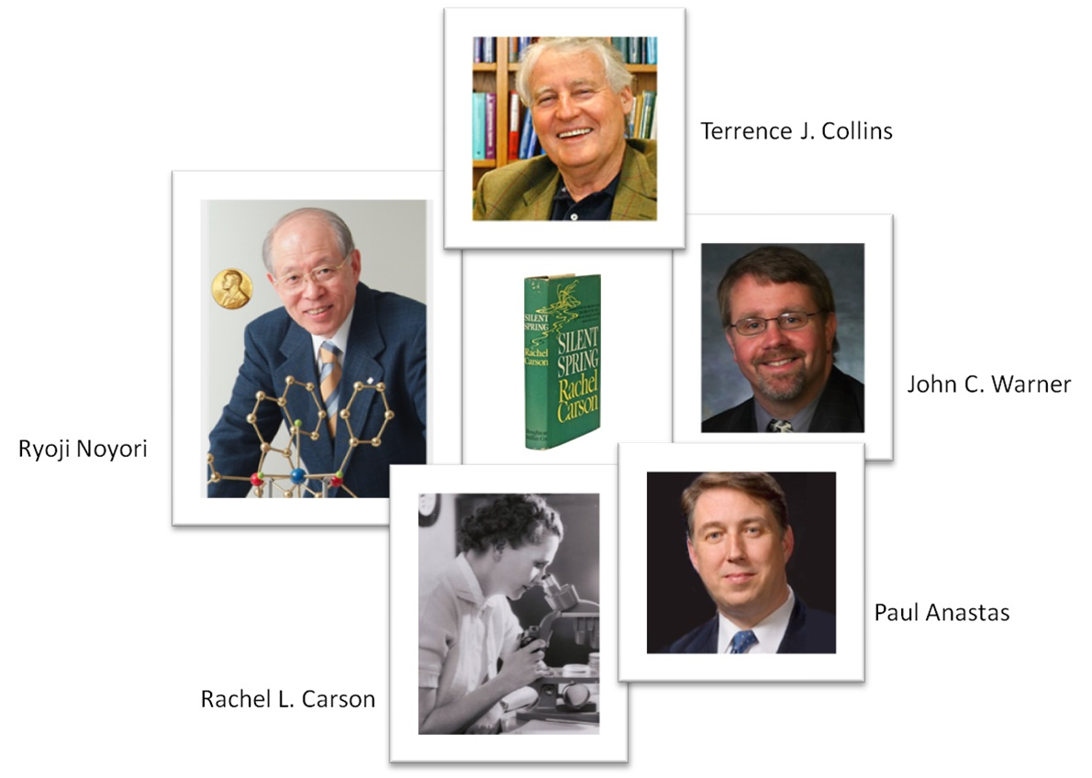
Figura 2. Personajes que han contribuido al desarrollo de la Química Verde.

Camino a la sustentabilidad
Es posible conseguir un ahorro económico mediante la disminución en la generación de residuos (cuyo tratamiento y eliminación son cada vez más costosos, especialmente cuando se trata de residuos peligrosos) y en el uso de energía (ya que es probable que ésta represente la mayor proporción de los costos del proceso en el presente y futuro). Estas estrategias no sólo implican un beneficio económico, sino que se evitaría la sobre-explotación de recursos naturales y la alteración de ecosistemas. Si además, se utilizan fuentes de energía renovables, la industria puede ser realmente sustentable. De esta manera se disminuye el riesgo por el manejo de sustancias peligrosas, así como, de accidentes que impacten tanto a la sociedad como a la naturaleza.

Del pensamiento a la práctica
En la práctica, se requiere una colaboración estrecha entre los sectores académico, industrial y gubernamental, con la finalidad de sincronizar los diferentes modos de pensar, pero con el común de cuidar el ambiente y la búsqueda de innovación para lograr tecnologías más limpias. El uso de productos “verdes” ha aumentado, no simplemente por moda sino por necesidad. Como ejemplos de casos específicos de alternativas químicas significativas en la lucha contra la contaminación tenemos:

1. Empleo de disolventes verdes: Líquidos iónicos
Los líquidos iónicos son sales que por lo general funden a una temperatura menor a 100 °C y están compuestas por un catión orgánico voluminoso y un anión inorgánico más pequeño (ejemplo en la figura 3). Sus ventajas más conocidas son: tienen una presión de vapor muy baja (no son volátiles), poseen alta estabilidad térmica (no descomponen fácilmente al elevar temperatura), alto calor específico (absorben gran cantidad de calor elevando muy poco su temperatura) , alto poder disolvente (disuelven una amplia gama de moléculas orgánicas como plásticos, tintes, petróleo, incluso ADN y moléculas inorgánicas), frecuentemente son excelentes catalizadores y son fácilmente reciclables (Handy, 2011; Wasserscheid, 2002). Robin Rogers, director de la Universidad de Alabama y James Davis, investigador de la Universidad del Sur de Alabama, diseñaron y sintetizaron varios de ellos para remover cadmio y mercurio del agua y CO₂ y H₂S del gas natural (Visser, 2002; Pan, 2012). A pesar de ser llamados “disolventes verdes”, por su volatilidad casi nula, es necesario tener en cuenta todo el proceso desde su síntesis hasta su reciclaje y disposición, ya que actualmente para obtener líquidos iónicos y para reciclarlos se utilizan Compuestos Orgánicos Volátiles COV’s o agua. Qué tan “verdes” son los líquidos iónicos depende del impacto ambiental resultante de su proceso de producción, de su toxicidad y de su aplicación. Es claro que cada “nuevo” disolvente genera beneficios y problemas, sin embargo, si se encuentran rutas limpias para su síntesis y disposición, los líquidos iónicos podrían representar una alternativa importante a varios problemas actuales de contaminación por disolventes comunes.
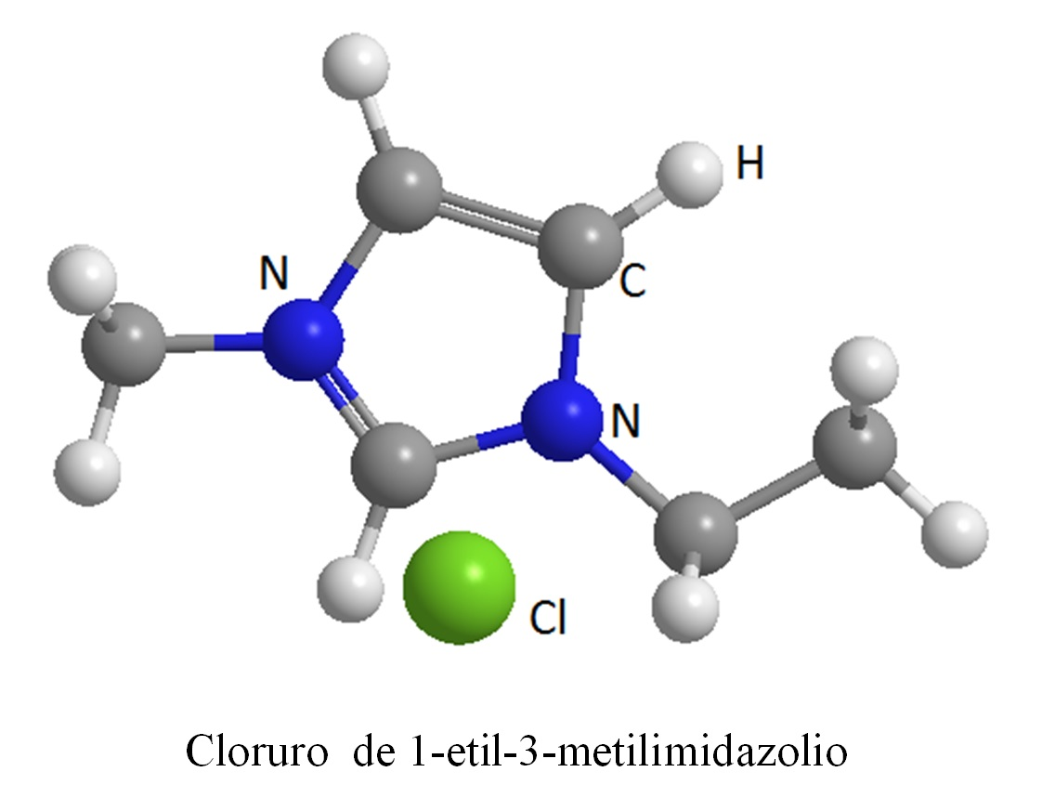
Figura 3. Ejemplo de la estructura molecular de un líquido iónico.
2. Empleo de catalizadores: Activadores Fe-TAML
Las investigaciones del Prof. Terrence J. Collins de la Carnegie Mellon University han derivado en la creación de una nueva clase de catalizadores activadores de oxidantes. Estos catalizadores son complejos de hierro con ligantes tetraamido macrocíclicos, Fe-TAML (TAML = tetraamido-macrocyclic ligand), figura 4, con eficiencias comparables a las de las enzimas peroxidasas. Cuando estos complejos activan peróxido de hidrógeno en agua tienen grandes implicaciones ambientales, en particular, destaca su eficiencia para purificar agua de numerosos contaminantes orgánicos persistentes y de patógenos difíciles de eliminar. Estos complejos pueden ser empleados en la deslignificación del papel, en la textil y en lavandería. Los beneficios ambientales resultarían en una lavandería que reemplace procedimientos estequiométricos por catalíticos y que requiera menos cantidad de agua. Adicionalmente, los activadores TAML de peróxido tienen gran potencial en la purificación de agua de diversas industrias, y en la destrucción de diversos contaminantes, así como para remover azufre de combustibles. Los procesos de oxidación que emplean peróxido de hidrógeno activado por compuestos Fe-TAML, en lugar de compuestos clorados que producen compuestos organoclorados altamente tóxicos, pueden ahora ser usados para evitar y eliminar contaminantes de estas industrias (Collins, 2002; Ghosh, 2003; Collins, 2011).
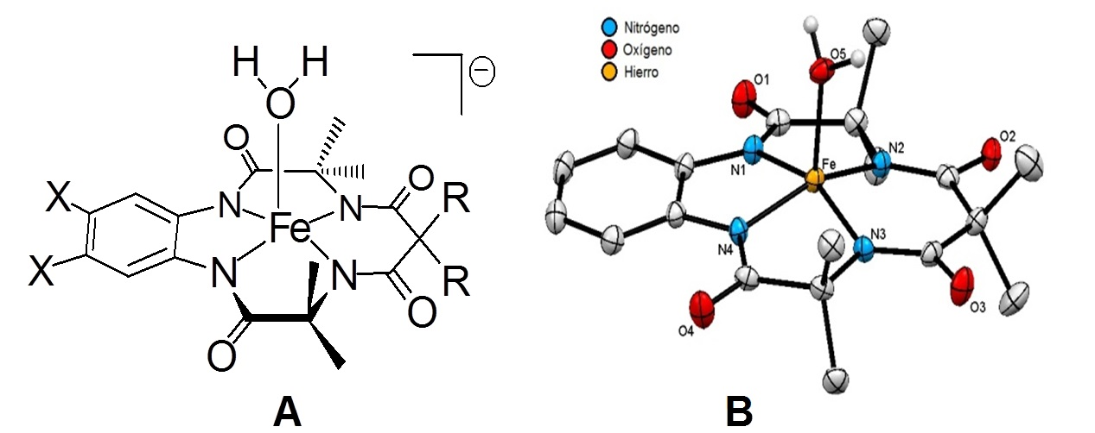
Figura 4. (A) Complejos Fe^{III}-TAMLs y (B) Estructura de Rayos-X de la parte aniónica del complejo Fe-TAML con X = H y R = CH₃ (los átomos de hidrógeno no son mostrados para claridad).

3. Aplicaciones de fluidos supercríticos
Los fluidos supercríticos se han utilizado como disolventes extractores. Estos fluidos se encuentran por arriba del punto crítico (figura 5) en un estado tal que difunden como gases y disuelven como líquidos y pequeños cambios de presión y temperatura producen grandes cambios en su densidad (Gordon, 2006). Ejemplos de éstos son el agua (H₂O) y el dióxido de carbono (CO₂). En este estado supercrítico, el CO₂ adquiere un gran poder de solvatación y puede ser usado como disolvente de muchas sustancias y desde los años 70's se utiliza en la extracción de la cafeína de las semillas verdes del café, para la obtención de café descafeinado, sustituyendo a disolventes nocivos como el diclorometano o el acetato de etilo (Ordóñez, 2006). También se emplea en la extracción de fragancias, sabores de especias y aceites, entre otros (Luque de Castro, 1993). El agua supercrítica se utiliza para la destrucción de residuos orgánicos bajo condiciones oxidantes y como disolvente en reacciones de hidrólisis como en el reciclado del PET, por mencionar algunas de sus aplicaciones (Gordon, 2006).
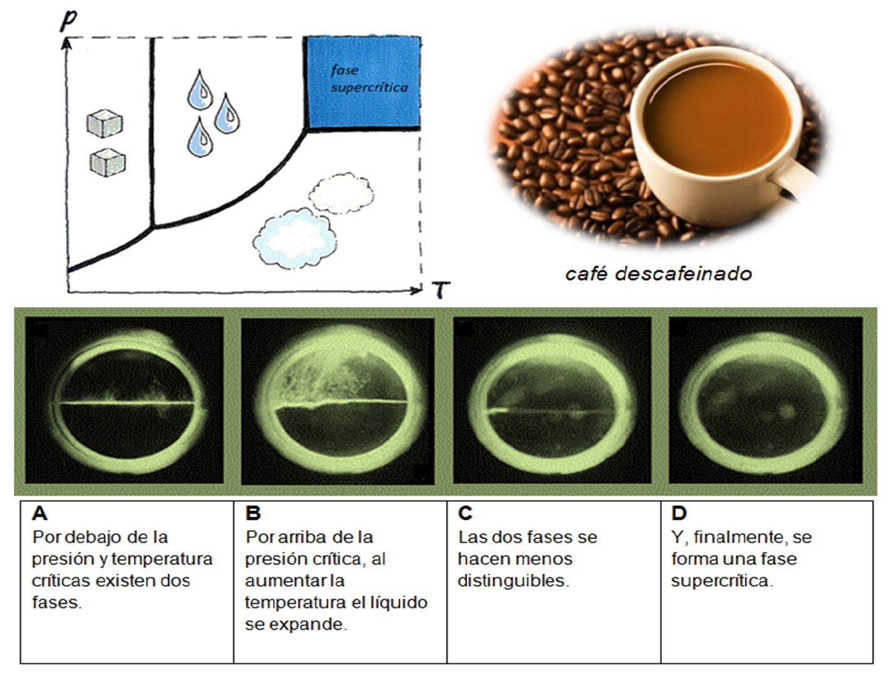
Figura 5. (arriba izquierda) Diagrama de fases. (abajo) Etapas de formación de una fase supercrítica.

Acciones para el futuro
La auténtica Química Verde está concebida para eliminar o por lo menos disminuir las fuentes de contaminación con la intención de que los nuevos productos y procesos no pongan en peligro cualquier forma de vida. Sin embargo, la naturaleza es un sistema muy complejo lleno de equilibrios frecuentemente muy sensibles, por lo que es necesario lograr un nivel integral de conocimientos multidisciplinarios. Combinar la ciencia y la tecnología con la protección de la naturaleza, de la cual formamos parte, es uno de los muchos retos a los que todo el mundo debe enfrentarse. La química juega un papel clave en la investigación y establecimiento de las condiciones necesarias para lograr un desarrollo sustentable, lograr nuevos enfoques holísticos para la resolución de estos problemas y evitar causar nuevos problemas hasta ahora desconocidos. En los próximos años, los conceptos de Desarrollo Sustentable y de Química Verde continuarán tomando un lugar cada vez más importante dentro de sectores como el industrial, el gubernamental y hasta el social, para lograr de esta manera, decisiones más favorables para el ambiente y el futuro de la humanidad. En nuestro país y desgraciadamente también en muchos otros países del mundo, las principales barreras son la falta de información, causando un desarrollo insuficiente de una conciencia ambiental, inversiones insuficientes o inadecuadas, así como la lenta transición entre los sectores académico e industrial, aunque ya existen institutos, organizaciones y empresas que buscan innovar y aplicar la Química Verde. La mayoría de los éxitos de la Química Verde en las últimas dos décadas están relacionados con la minimización de residuos y entre los retos de la Química Verde a futuro es que los químicos logren que las propiedades moleculares sean lo suficientemente controlables para que minimicen los riesgos de los productos químicos a utilizar. Otros retos son lograr métodos de síntesis alternativos para reducir consumo de energía, obtener materiales que disminuyan la dependencia de recursos fósiles y utilizar controladamente materias primas basadas en fuentes biológicas. Por otra parte, el asunto de la sustentabilidad del ambiente requiere “soluciones científicas” para la investigación y desarrollo de materiales y procesos más benignos para el ambiente, y “soluciones políticas” para la reglamentación y regulación del cuidado del mismo.

“La Química Verde hará nuestros sueños realidad en el siglo XXI”

− Red de Química Verde y Sustentable de Japón −

“La Química Verde representa los pilares que sostienen nuestro futuro sustentable. Es imperativo enseñar el valor de la Química Verde a los Químicos del mañana”

− Daryle Busch (Presidente de la ACS, 1999-2001)−

“La Química Verde es más efectiva, es más eficiente, es más elegante, es simplemente una química mejor”
− Paul Anastas −

Bibliografía
Anastas P. T.; Williamson, T. C. (editores) (1996). Green Chemistry: Designing Chemistry for the Environment, American Chemical Series Books, Washington, DC, EUA.
Anastas, P. T.; Warner, J. C. (1998). Green Chemistry: Theory and Practice, Oxford University Press: New York, EUA.
Anastas, P.; Eghbali, N. (2010). "Green Chemistry: Principles and Practice". Chem. Soc. Rev., 39, 301-312.
Carson R. L. (1962). Silent Spring, 1a. edición, the Riverside press, Cambridge, Massachusetts, EUA.
Carson R. L. (2010). Primavera silenciosa, traducción por Joandomènec Ros, Serie Drakontos Bolsillo, Editorial Crítica, Barcelona, España.
Collins, T. J. (2002). "TAML Oxidant Activators: A New Approach to the Activation of Hydrogen Peroxide for Environmentally Significant Problems". Acc. Chem. Res., 35, 782-790.
Collins, T. J. (2011). "TAML Activators: Green Chemistry Catalysts as Effective Small Molecule Mimics of the Peroxidase Enzymes". Chem. New Zealand, 72-77.
Ghosh, A.; Ryabov, A. D.; Mayer, S. M.; Horner, D. C.; Prasuhn, D. E. Jr.; Gupta, S. S.; Vuocolo, L.; Culver, C.; Hendrich, M. P., Rickard, C. E. F.; Norman, R. E.; Horwitz, C. P.; Collins, T. J. (2003). "Understanding the Mechanism of H⁺-Induced Demetalation as a Design Strategy for Robust Iron(III) Peroxide-Activating Catalysts". J. Am. Chem. Soc., 125, 12378-12379.
Gordon, Charles M.; Leitner, Walter (2006) “Supercritical fluids” en Cole-Hamilton, D. J.; Tooze, R. P. (editores). Catalyst Separation, Recovery and Recycling, Springer, Holanda, 215-236.
Handy, Scott T. (2011). Ionic Liquids-Classes and Properties, Intech, Croacia.
Horvath, I; Anastas, P. T. (2007). "Introduction: Green Chemistry". Chem. Rev.,107, 2167-2168.
Krähling, H. (1999). "Green vs. sustainable chemistry-More than a discussion on catchwords". Environ. Sci. & Pollut. Res., 6, 124.
Luque de Castro, M. D.; Valcárcel, M.; Tena, M. T. (1993). Extracción con fluidos supercríticos en el proceso analítico, Editorial Reverté, Barcelona, España.
Ordóñez, A.; Rojas, N.; Parada, F.; Rodríguez, I. (2006). "Estudio comparativo de la extracción de cafeína con CO₂ supercrítico y acetato de etilo". Rev. Ing., 24, 34-42.
Pan, Z.; Ma, C.; Zhou, H.; Lian, T.; Lai, C.; Li, C. (2012). "Extraction behavior of mercury(II) and cadmium(II) in ion liquid extraction system using 1-butyl-3-methyl-imidazolium hexafluorophosphate and 8-hydroxyl-quinoline". Appl. Mech. Mater., 117-119, 1103-1106.
Sanghi, R.; Singh, V.; Sharma, R. K. (2012). “Enviroment and the role of green chemistry” en Sanghi, Rashmi; Singh, Vandana (editores), Green Chemistry for Environmental Remediation, John Wiley & Sons, EUA, 1-34.
Sheldon, R. A. (1992). "Organic synthesis; past, present and future". Chem. Ind. (London), 903-906.
Sheldon, R. A. (2007). "The E factor: Fifteen years". Green Chem., 9, 1273-1283.
Trost, B. M. (1991). "The Atom Economy. A Search for Synthetic Efficiency". Science, 254, 1471­1477.
Visser, A. E.; Swatloski, R. P.; Reichert, W. M.; Mayton, R.; Sheff, S.; Wierzbicki, A.; Davis, J. H.; Rogers, R. D. (2002). "Task-specific ionic liquids incorporating novel cations for the coordinating and extraction of Hg²⁺ and Cd²⁺: synthesis, characterization, and extraction studies". Environ. Sci. Technol., 36, 2523-2529.
Wasserscheid, P.; Welton, T. (editores) (2002). Ionic liquids in Synthesis, Wiley-VCH, Alemania.
World Commission on Environment and Development (1987). Our Common Future, Oxford University Press, Oxford, Reino Unido.

